1. **Тестировщик- это** сотрудник, который реализует необходимую функцию тестирования на различных этапах разработки ПО. В зависимости от методолгии разработки, это могут быть этапы:

* сбора требований (когда менеджер продукта говорит: «хочу это», тестировщик тестирует идеи, чтобы добиться полного понимания того, что «это» значит, т.е. тестровщик помогает приводить задачи формированию требований, к состоянию готовности взять их в разработку),
* разработки ПО (тестирование посредством юнит-тестов)
* итогового тестирования, позволяющего убедиться в готовности продукта

Тестировщик-участник команды, который стоит ближе всех к конечным пользователям, ограждая команду от ошибок на «бою».

1. **Составить доску  scrum или Kanban на примере дома или работы**

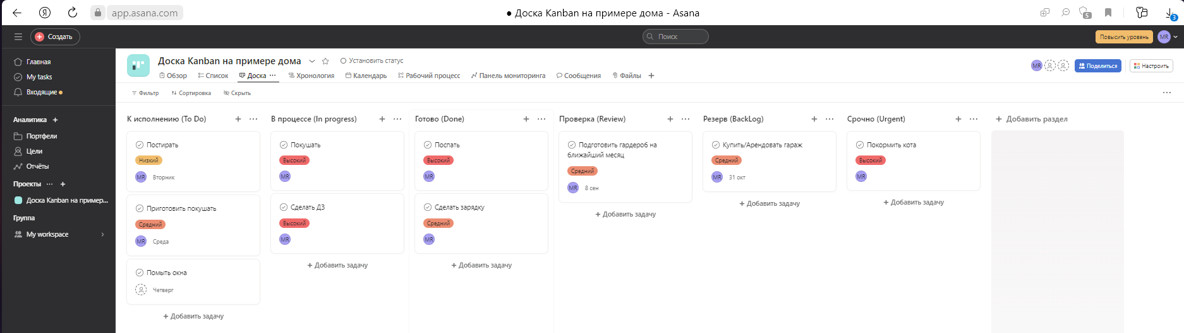

1. **Выделите понравившийся подход и напишите, почему он понравился больше**

Больше понравился Scrum. Т.к. это наиболее часто применяемая модель жизненного цикла среднестатистического ПО в текущей ситуации, что доказывает его эффективность, есть обще известные плюсы и минусы:

|  |  |
| --- | --- |
| Преимущества Scrum: | Некоторые потенциальные ограничения и вызовы Scrum: |
|  |  |
| 1. Гибкость: Scrum предоставляет гибкую рамку работы, которая позволяет командам быстро адаптироваться к изменяющимся требованиям и условиям. | 1. Необходимость полного участия команды: Scrum требует активного участия и самоорганизации всей команды разработки. Если один или несколько членов команды не могут полностью вовлечься, это может негативно сказаться на эффективности метода. |
| 2. Прозрачность: Все участники процесса имеют ясное представление о текущих задачах, прогрессе работы и приоритетах. | 2. Сложности в оценке и планировании: Оценка сложности задач и планирование спринтов может быть вызовом, особенно при недостаточной ясности требований или отсутствии опыта команды. |
| 3. Повышение качества: Scrum способствует повышению качества продукта через регулярные проверки и обратную связь от заказчика. Короткие спринты позволяют быстро выявлять проблемы и вносить коррективы. | 3. Зависимость от владельца продукта: Успешная реализация Scrum требует активного участия и эффективной работы владельца продукта. Если владелец продукта не может полностью отдать время проекту или не может четко определить приоритеты, это может затруднить работу команды. |
| 4. Улучшенная коммуникация: Регулярные совещания, такие как ежедневные стендапы и ревью спринта, способствуют активной коммуникации между участниками команды и повышают понимание требований и ожиданий. | 4. Изменение требований: хотя гибкость Scrum позволяет быстро адаптироваться к изменяющимся требованиям, слишком частые изменения могут привести к нестабильности и неопределенности в процессе разработки. |
| 5. Снижение рисков: благодаря коротким итерациям и принципу "готового инкремента", Scrum помогает снизить риски и предотвратить накопление проблем до конца проекта. | 5. Невозможно построить разработку глобального, крупного проекта (новой версии Windows) по Agile – на середине разработки отлаженные процессы рухнут под напором восьмичасовых созвонов, у разработчиков не останется времени ни на что другое. |

Если вкратце, я бы выделила три основных преимущества:

- технология Scrum позволяет делать продукт лучше, а бизнес успешнее, т.к. обратная связь от заказчика (ProductOwner) поступает в конце каждого спринта и можно гибко реагировать на цели бизнеса и инвесторов;

- наличие руководителя проекта (ScrumMaster) позволяет налаживать коммуникацию, контролировать все текущие сложности у участников команды;

-по итогам каждого спринта заказчик получает готовый продукт, завершить при необходимости можно на любом спринте и выйти в релиз, что опять же максимально эффективно с точки зрения регулирования финансовых потоков.